6.1 | FILMRESENSIE

           | Na die opskrif (kop) word die titel van die film gegee, die aantal sterre, die genre, die hoofakteurs, die regisseur, en die beperkings.  (A – Almal; D – Dwelms; G – Geweld; M – Moet saam met ‘n volwassene gekyk word; N – Naaktheid; O – Ouerdiskresie; S – Seks; T – Taal; V – Vooroordeel)  Die eerste paragraaf gee ‘n algemene indruk van die film.  Die tweede paragraaf vertel iets oor die storie van die film.  Die derde paragraaf vertel iets oor die gehalte van die spel van die akteurs.  Die derde paragraaf vertel meer oor die tegniese aspekte van die film.  Die slotparagraaf gee die resensent se finale indrukke/gevolgtrekking/ samevatting en aanbeveling van die film.

Tintin oorrompelend!

The Adventures of Tintin 3D: The Secret of the unicorn   Animasie. Met Jamie Bell, Andy Serkis en Daniel Craig. Regisseur: Steven Spielberg. MG.  Die bekende Tintin, of Kuifie soos hy in Afrikaans heet, gaan saam met sy vergeetagtige oom na ‘n verlore skat soek. Die leidrade is onder meer drie modelskippies wat in die verkeerde hande beland.  Bes moontlik sal ouens met jel in hul hare wie se kuif penorent staan van skone baldadigheid en avontuurlus wanneer hulle die prentjieverhaal lees, van hierdie fliek hou.  As jy nie so vertroud is met Tintin se streke nie,kan jy dalk dink die storie is ‘n bietjie langdradig en outyds. Maar visueel staan hierdie kuifie so penorent soos ‘n haai se slagtersvin deur die water.  Met verbysterende akuraatheid en ‘n fyn aanvoeling vir karakterisering en die akteurs se gesigsuitdrukkings, kry |  |  | Steven Spielberg dit reg om danksy beweging-kopiëringsmetodes die styl van Hergé se tekeninge nommerpas vas te vang.  Dit is veral in sy spel met lig en skaduwee en die waardigheid en mens-likheid van die karakters dat hierdie seun se kuif lewendig word. Maar pasop. Dalk tel die vreemde kultuur (dis baie Europees) teen die rolprent hierin Suid-Afrika, want dit duur ‘n ruk voor dit behoorlik in jou hart nesskop.  Maar as die gesofistikeerde storie en vertelstyl ‘n mens eers oorrompel, verower die rolprent jou stormender-hand.  Die 3D maak die prentjies nog skerper en meer lewendig sodat Tintin se lyfie en ernstige persoonlikheid diep in jou geheue nesskop.  Interessant, maar nie noodwendig vir Suid-Afrikaners nie.  [Verwerk uit: Huisgenoot, 22 Desember 2011]

6.2 | RESTAURANTRESENSIE | 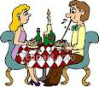

           | Na die opskrif (kop) word die naam van die restaurant gegee, sterre word toegeken, die fisiese adres van die restaurant, die eienaar/sjef se naam kan gegee word, die dragkode indien van toepassing (bv. Geen slenterdrag).  Die eerste paragraaf gee ‘n algemene indruk van die restaurant.  Die tweede paragraaf vertel iets oor die atmosfeer van die restaurant.  Die derde paragraaf vertel meer oor die spyskaart en spesifieke geregte.  Die vierde paragraaf lewer kommentaar oor die gehalte van die diens.  Die slotparagraaf gee die resensent se finale indrukke/gevolgtrekking/ samevatting en aanbeveling van die restaurant.

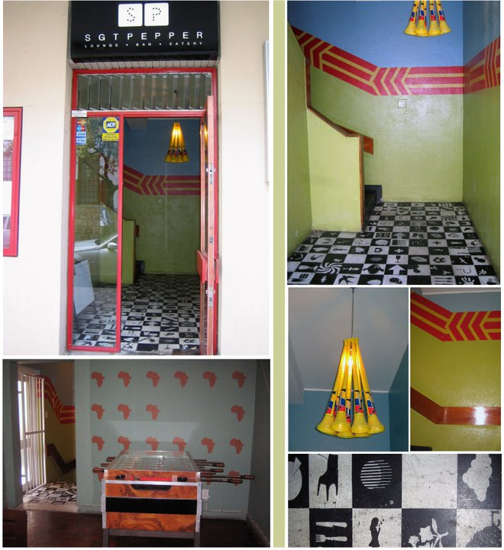 |  |  | Klassiek,  kitch  en  kreatief
Sgt Pepper’s,  Andringastraat, Stellenbosch  As jy van gourmet pizza, plaaslike bier en die Beatles hou, is dit tyd dat jy hoor van Sgt. Pepper’s. Dié eet- en kuierplek is ‘n aktiewe deel van die Stellenbosch drama-, musiek- en kunsstudente se lewe.  Eerstens is die dékor ‘n aanskoulike mengsel van Afrika kitsch, Pop Art en moderne ontwerp. Die musiek pas by die naam – die speellys is altyd propvol Beatles en ander 60’s en 70’s rock soos Jimi Hendrix, Janis Joplin en The Rolling Stones.  Hulle bedien die heerlike plaaslike Jack Black tapbier en enige ander drankie wat ‘n mens kan begeer, behalwe koffie. |  | Maar die beste ding van hierdie eetplek is definitief die pizza. Die eienaar/bestuurder is ‘n meesterkok en ontwerp sy eie resepte met name soos Tannie Tandoori, Lady Tarragon, Mister Piggy en, natuurlik, Sgt. Pepper.  My gunsteling is die Lord Camembert – hoenderrepies, vars rocket, balsamiese asyn, Camembert kaas en heuning. Al die pizzas klink vreemd met kombinasies wat ‘n mens nooit sou verwag nie, maar glo my, nadat ‘n mens dit geproe het, kan jy nie eens dink dat jy ooit ‘n saai Regina of Hawaiian geniet het nie!  Die kroeg bly ook oop tot 02:00, so daar is meer as genoeg tyd om te kuier ná jou ete.  [Foto’s en teks: Louis Roux]

